12．3 角的平分线的性质

第1课时 角平分线的性质

1．经历角的平分线性质的发现过程，初步掌握角的平分线的性质定理．(重点)
2．能运用角的平分线性质定理解决简单的几何问题．(难点)

一、情境导入
问题：在S区有一个集贸市场P，它建在公路与铁路所成角的平分线上，要从P点建两条路，一条到公路，一条到铁路．
问题1：怎样修建道路最短？
问题2：往哪条路走更近呢？
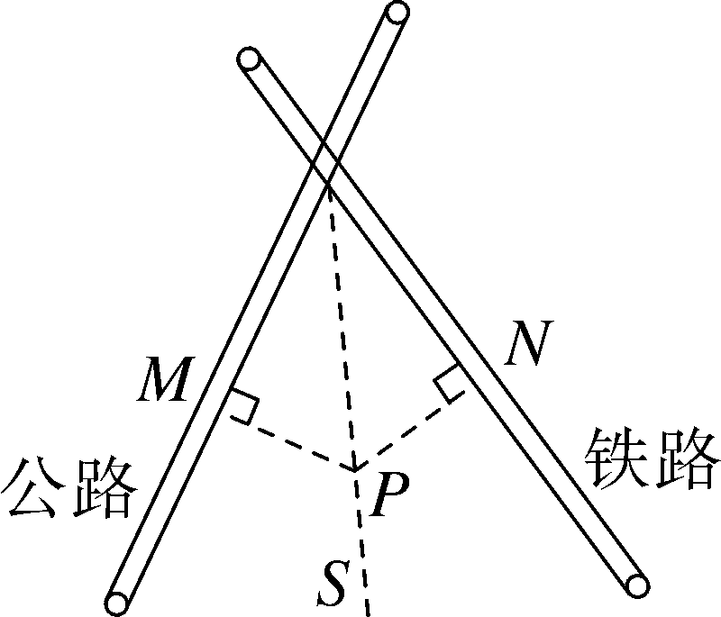
二、合作探究
探究点一：角平分线的作法
 如图，AB∥CD，以点A为圆心，小于AC长为半径作圆弧，分别交AB，AC于E，F两点，再分别以E、F为圆心，大于EF的长为半径画弧，两弧交于点P，作射线AP，交CD于点M.若∠ACD＝120°，求∠MAB的度数．
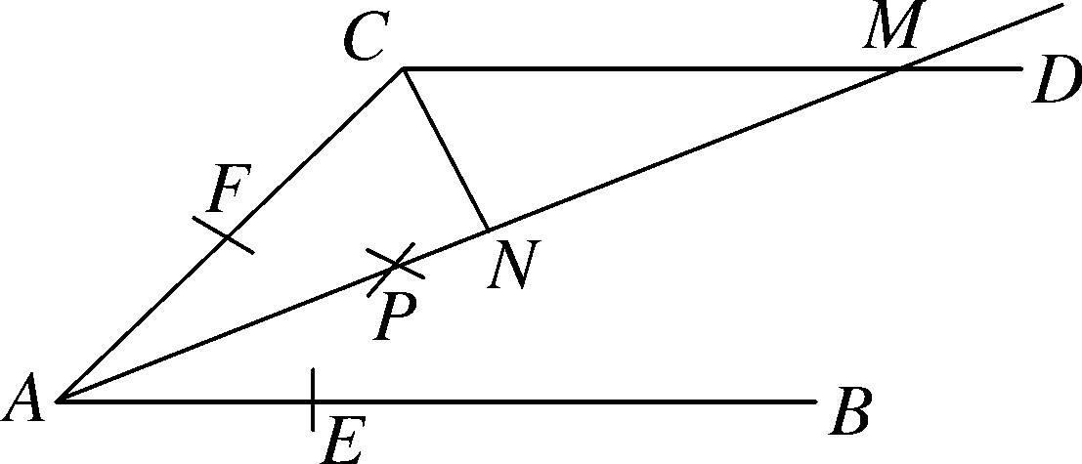
解析：根据AB∥CD，∠ACD＝120°，得出∠CAB＝60°，再根据AM是∠CAB的平分线，即可得出∠MAB的度数．
解：∵AB∥CD，∴∠ACD＋∠CAB＝180°，又∵∠ACD＝120°，∴∠CAB＝60°，由作法知，AM是∠CAB的平分线，∴∠MAB＝∠CAB＝30°.
方法总结：通过本题要掌握角平分线的作图步骤，根据作图明确AM是∠BAC的角平分线是解题的关键．
探究点二：角平分线的性质
【类型一】 利用角平分线的性质证明线段相等
 如图：在△ABC中，∠C＝90°，AD是∠BAC的平分线，DE⊥AB于E，F在AC上，BD＝DF.求证：(1)CF＝EB；(2)AB＝AF＋2EB.
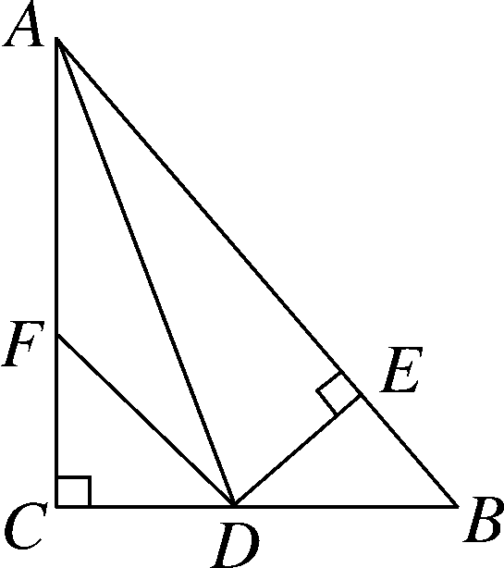
解析：(1)根据角平分线的性质，可得点D到AB的距离等于点D到AC的距离，即CD＝DE.再根据Rt△CDF≌Rt△EDB，得CF＝EB；(2)利用角平分线的性质证明△ADC和△ADE全等得到AC＝AE，然后通过线段之间的相互转化进行证明．
证明：(1)∵AD是∠BAC的平分线，DE⊥AB，DC⊥AC，∴DE＝DC.∵在Rt△DCF和Rt△DEB中，∵∴Rt△CDF≌Rt△EDB(HL)．∴CF＝EB；
(2)∵AD是∠BAC的平分线，DE⊥AB，DC⊥AC，∴CD＝DE.在△ADC与△ADE中，∵
∴△ADC≌△ADE(HL)，∴AC＝AE，∴AB＝AE＋BE＝AC＋EB＝AF＋CF＋EB＝AF＋2EB.
方法总结：角平分线的性质是判定线段相等的一个重要依据，在运用时一定要注意是两条“垂线段”相等．
【类型二】 角平分线的性质与三角形面积的综合运用
 如图，AD是△ABC的角平分线，DE⊥AB，垂足为E，S_{△ABC}＝7，DE＝2，AB＝4，则AC的长是( )
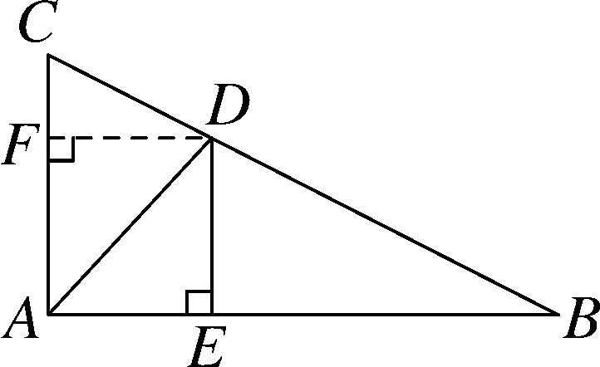
A．6 B．5 C．4 D．3
解析：过点D作DF⊥AC于F，∵AD是△ABC的角平分线，DE⊥AB，∴DF＝DE＝2，∴S_{△ABC}＝×4×2＋AC×2＝7，解得AC＝3.故选D.
方法总结：利用角平分线的性质作辅助线构造三角形的高，再利用三角形面积公式求出线段的长度是常用的方法．
【类型三】 角平分线的性质与全等三角形综合
 如图所示，D是△ABC外角∠ACG的平分线上的一点．DE⊥AC，DF⊥CG，垂足分别为E，F.求证：CE＝CF.
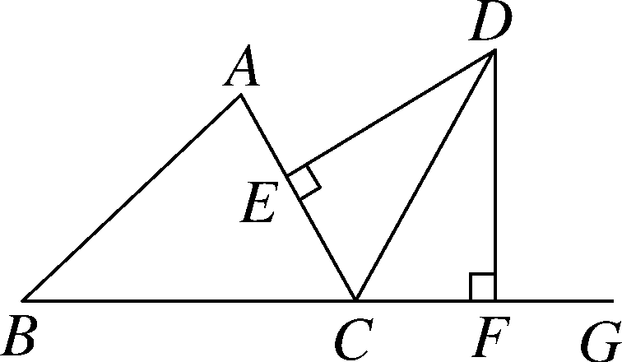
解析：由角平分线的性质可得DE＝DF，再利用“HL”证明Rt△CDE和Rt△CDF全等，根据全等三角形对应边相等证明即可．
证明：∵CD是∠ACG的平分线，DE⊥AC，DF⊥CG，∴DE＝DF.在Rt△CDE和Rt△CDF中，∵∴Rt△CDE≌Rt△CDF(HL)，∴CE＝CF.
方法总结：全等三角形的判定离不开边，而角平分线的性质是判定线段相等的主要依据，可作为判定三角形全等的条件．
三、板书设计
角平分线的性质
1．角平分线的作法；
2．角平分线的性质；
3．角平分线性质的应用．
本节课由于采用了动手操作以及讨论交流等教学方法，从而有效地增强了学生对角以及角平分线的性质的感性认识，提高了学生对新知识的理解与感悟，因而本节课的教学效果较好，学生对所学的新知识掌握较好，达到了教学的目的．不足之处是少数学生在性质的运用上还存在问题，需要在今后的教学与作业中进一步的加强巩固和训练．

新课标第一网系列资料 www.xkb1.com 新课标第一网不用注册，免费下载！

